Compasso Tecnologia LTDA

PROGRAMA DE BOLSAS 2018

**SIMULADO HTML/CSS/JS BÁSICO/GIT**

**Proposta:** desenvolver (considerando apenas o desenvolvimento *front-end*) a estrutura, estilo e dinamização de uma página de carrinho em um *ecommerce.*

**Notas:**

1. Esse simulado contempla os cursos de HTML & CSS I, HTML & CSS II, JavaScript Básico e Git + Github. Para realizá-lo podem ser utilizados somente os conteúdos desses cursos.
2. Não existe um gabarito, mas pode existir um feedback breve, se solicitado.

**Instruções iniciais:**

1. no repositório do programa de bolsas, criar uma *branch* para a realização do simulado e, ao fim, fazer o merge dessa branch na principal (master);
2. fazer *commits* por atividade, exemplo: *commit* da estrutura HTML, *commit* da estilização CSS, *commit* da dinamização JS, etc...;
3. o simulado não é um spoiler da prova, só uma atividade que exercite os conteúdos dos cursos;
4. o design pode ser meramente modificado, ícones e cores podem ser livremente substituídos;
5. A única biblioteca permitida é JQuery, e é opcional.

**Atividade I:** Criar a estrutura HTML (HTML5) para a página a seguir, dividida em duas imagens (também em anexo), levando em conta, principalmente, aspectos semânticos. Adicionar os conteúdos estáticos (principalmente criar alguns produtos na sessão de “leve também”).

**Atividade II:** Estilizar o documento da página para aproximar-se o máximo possível das imagens. É permitido alterar cores, fontes, tema da loja (decoração, jogos, tecnologias, ...), mas não a estrutura e o cerne. Ou seja, deve se parecer com o proposto.

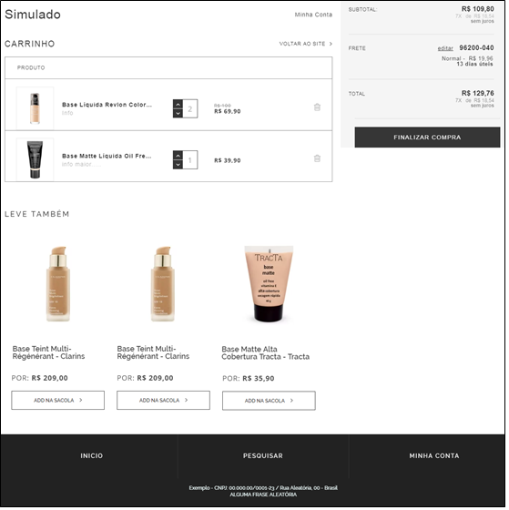

**Atividade III:** Utilizando JavaScript ou JQuery, implementar as seguintes funcionalidades:

- No quadro de FRETE, mostrar o resultado do frete somente após um campo de inserção ter recebido o CEP digitado;

Exemplo de input que substitui o conteúdo do resultado:



- aumentar ou diminuir a quantidade de um produto, não podendo ser maior que 10 ou menor que 0;

- adicionar um produto ao carrinho e excluir um produto do carrinho;

- Atualizar o valor do frete e o valor total da compra quando um novo produto é inserido ou suas quantidades são atualizadas;

- ao clicar em “finalizar compra” redirecionar para uma página com o texto “em construção” que possua o mesmo rodapé que a página de carrinho.

- passar o *mouse* em “minha conta” exibir um nome de usuário | email (utilizando apenas CSS)

**Desafios:**

- Em outra *branch*, desenvolver a funcionalidade “Cupom de desconto”, que deve ser posicionada antes da sessão “total” no resumo da compra. O cupom precisa ser válido ou inválido e deve diminuir o valor da compra em uma percentagem relativa ao cupom inserido, incluindo o valor de frete. Fazer *merge* dessa funcionalidade para o projeto.

- receber um arquivo JSON que contenha produtos e uma função JS que consuma esse JSON e renderize os produtos na listagem de “leve também”.

**Desafio Extra:**

Implementar consulta a API dos correios para cálculo do frete.